***https://doi.org/10.23913/ride.v15i30.2260***

***Artículos científicos***

**Software de detección de estilos de aprendizaje basado en el modelo de Felder y Silverman**

***Learning style detection software based on the Felder and Silverman model***

***Software de detecção de estilo de aprendizagem baseado no modelo de Felder e Silverman***

**J. Francisco Figueroa-Perez**

Universidad Autónoma de Sinaloa, México

juanfco.figueroa@uas.edu.mx

https://orcid.org/0000-0003-1878-4096

**Manuel Rodríguez-Guerrero**

Universidad Autónoma de Sinaloa, México

manuel.rodriguez@uas.edu.mx

https://orcid.org/0009-0005-5474-8959

**Alan Ramírez-Noriega**

Universidad Autónoma de Sinaloa, México

alandramireznoriega@uas.edu.mx

https://orcid.org/0000-0002-8634-9988

**Yobani Martínez-Ramírez**

Universidad Autónoma de Sinaloa, México

yobani@uas.edu.mx

https://orcid.org/0000-0002-4967-9187

**Resumen**

Los estilos de aprendizaje definen comportamientos característicos que identifican cómo una persona aprende y se adapta a su entorno. Estos proporcionan al docente elementos que pueden orientarlo para crear contenidos pedagógicos y didácticos apropiados y adaptados a las características de los estudiantes, con lo que pueden mejorar su desempeño, consolidando sus procesos de aprendizaje. Este artículo presenta un software de detección de estilos de aprendizaje basado en el modelo de Felder y Silverman para ayudar a identificarlos en un individuo o grupo. El documento describe las funcionalidades, arquitectura, detalles de implementación, y características generales del software. Se proporciona y discute un ejemplo de operación del sistema, así como los resultados de sus pruebas funcionales y no funcionales, los cuales fueron satisfactorios. Se concluyó que el sistema es una herramienta útil para los docentes, facilitándoles la identificación de los estilos de aprendizaje y la personalización de estrategias de enseñanza, lo que mejora el proceso educativo.

**Palabras Clave:** estilo de aprendizaje, software de detección de estilos de aprendizaje, modelo de Felder y Silverman.

**Abstract**

Learning styles define characteristic behaviors that identify how a person learns and adapts to their environment. These provide teachers with elements that can guide them in creating appropriate pedagogical and didactic content adapted to the characteristics of students, thereby improving their performance and consolidating their learning processes. This paper presents a learning style detection software based on the Felder and Silverman model to help identify learning styles in an individual or group. The document describes the functionalities, architecture, implementation details, and general characteristics of the software. An example of system operation is provided and discussed, as well as the results of its functional and non-functional tests, which were satisfactory. It was concluded that the system is a useful tool for teachers, facilitating the identification of learning styles and the customization of teaching strategies, which improves the educational process.

**Keywords:** learning style, learning style detection software, Felder and Silverman model.

**Resumo**

Estilos de aprendizagem definem comportamentos característicos que identificam como uma pessoa aprende e se adapta ao seu ambiente. Elas fornecem aos professores elementos que podem orientá-los na criação de conteúdos pedagógicos e didáticos adequados e adaptados às características dos alunos, melhorando assim seu desempenho e consolidando seus processos de aprendizagem. Este artigo apresenta um software de detecção de estilos de aprendizagem baseado no modelo de Felder e Silverman para ajudar a identificar estilos de aprendizagem em um indivíduo ou grupo. O documento descreve a funcionalidade, arquitetura, detalhes de implementação e recursos gerais do software. É fornecido e discutido um exemplo de operação do sistema, bem como os resultados de seus testes funcionais e não funcionais, que foram satisfatórios. Concluiu-se que o sistema é uma ferramenta útil para professores, facilitando a identificação de estilos de aprendizagem e a personalização de estratégias de ensino, o que melhora o processo educacional.

**Palavras-chave:** estilo de aprendizagem, software de detecção de estilo de aprendizagem, modelo de Felder e Silverman.

**Fecha Recepción:** Abril 2024 **Fecha Aceptación:** Enero 2025

**Introducción**

Los Estilos de Aprendizaje (EA) son muy importantes para promover una enseñanza de calidad. Conocer los EA predominantes en los estudiantes en un momento dado es fundamental para adaptar las Estrategias de Enseñanza (EE) a las características que presentan y así contribuir a elevar sus niveles de aprendizaje (Cárdenas Palomino et al., 2021).

Lograr que los estudiantes aprendan es uno de los principales objetivos de un docente. Sin embargo, esto es algo que no siempre se consigue. Aunque a todos se les enseña lo mismo en el aula, el resultado no siempre es el esperado. Una de las principales causas de este problema es que las EE puestas en juego para que los estudiantes aprendan no siempre son las más adecuadas para sus EA. Por ello, no basta con que los profesores dominen los aspectos técnicos de la asignatura; también deben contar con herramientas para alcanzar los aprendizajes esperados (Murcia et al., 2016).

Este artículo presenta un Software de Detección de Estilos de Aprendizaje (SDEA) basado en el Modelo de Estilos de Aprendizaje de Felder y Silverman (MEAFS). El uso de software para detectar EA se ha convertido en una herramienta imprescindible para llevar a cabo esta tarea. Así, en los últimos años, investigadores y algunas empresas de desarrollo de software han introducido este tipo de software con fines de investigación o comerciales. Una revisión de antecedentes del periodo comprendido entre 2012 y 2022 que incluyó artículos científicos, artículos de congresos, libros, capítulos de libros y herramientas de software disponibles en la web arrojó un total de 19 trabajos estrechamente relacionados con los criterios de inclusión y exclusión (Alghamdi et al., 2013; Bravo & Arias, 2020; Calderón, 2022; Camana, 2017; Carla Maria Alonso Jane, 2019; Céspedes Gómez & Reyes Rivero, 2016; Chablé et al., 2013; Creative Learning Systems, 2020; Cymeon Pty Ltd, 2022; González-Álvarez et al., 2012; Learnstyle, 2022; León & Carrillo, 2012; Núñez Cárdenas, 2013; Palomino-Hawasly et al., 2017; Puello et al., 2014; Rajper et al., 2016; Systems, 2020; World, 2021; Zatarain-Cabada et al., 2013).

Entre los trabajos revisados se pueden encontrar desarrollos interesantes en distintas etapas del periodo estudiado. Tal es el caso de los de Chablé et al. (2013), Núñez Cárdenas (2013) y Zatarain-Cabada (2013) realizados al inicio del periodo estudiado. El primero propone un sistema en línea para evaluar y detectar los EA de los estudiantes que obtiene los EA mediante el cuestionario de Honey-Alonso. El segundo se centra en aplicar técnicas de minería de datos para descubrir las combinaciones de EA que muestran los estudiantes y usa el modelo *Visual, Aural, Read/Write, Kinesthetic* (VARK) y el tercero presenta un sistema para el reconocimiento del afecto visual y del estilo de aprendizaje usando las siete emociones básicas de Paul Ekman y el MEAFS. En años más recientes, el tema se ha seguido estudiando y se pueden encontrar también varios trabajos importantes. Entre ellos se destacan el software comercial Learning Style Analysis Students (Creative Learning Systems, 2020), el cual se basa en un modelo piramidal propietario de seis capas según la función cerebral y el comportamiento para determinar la combinación de elementos del estilo de aprendizaje personal en un ser humano. El software comercial LS Profiler (Cymeon Pty Ltd, 2022), se basa en un modelo híbrido de aprendizaje de la personalidad basado en evidencia y es adecuado para obtener el EA en contextos empresariales, educativos, comunitarios y clínicos. El software comercial RISE (Learnstyle, 2022), es capaz de obtener perfiles de estudiantes individuales y de grupos permitiendo a los maestros contar con una referencia para planificar una instrucción, impartición y participación efectivas de sus estudiantes de la clase. Al ser un software comercial no proporciona detalles de los modelos utilizados. Finalmente, la aplicación para determinar su estilo de aprendizaje (Calderón, 2022) es un software gratuito de escritorio que se basa en el cuestionario de Honey-Alonso para obtener los estilos de aprendizaje individuales.

Derivado de esta revisión se encontró que la gran mayoría de los software desarrollados hasta el momento han sido aplicaciones de escritorio o web y que las aplicaciones móviles disponibles son pocas. Esto puede considerarse relativamente normal ya que las aplicaciones web y de escritorio son ampliamente conocidas y utilizadas desde hace muchos años. Sin embargo, aunque este tipo de software ha ganado terreno, su desarrollo sigue siendo limitado. Por otro lado, en relación con la obtención de EA, se encontró que esta se realiza utilizando mayoritariamente los modelos de Kolb (1984) y Honey y Mumford (1982). Así, el software para detectar EA se enfrenta a demandas tales como:

1. Desarrollar software con soporte multiplataforma para abarcar una mayor variedad de dispositivos informáticos modernos que considere a los dispositivos móviles.

2. Incorporar modelos para la obtención de EA que han mostrado su efectividad en la literatura asociada al tema, pero han sido poco utilizados por el software desarrollado hasta la fecha.

La literatura sobre EA presenta diversos modelos que proponen varias descripciones y clasificaciones de los mismos. Estos incluyen, entre otros, a Kolb (Kolb, 1984), Honey y Mumford (Honey & Mumford, 1982) y Felder y Silverman (Felder & Silverman, 1988).

El SDEA presentado en este trabajo se basa en el MEAFS (Felder & Silverman, 1988), el cual es un modelo de EA diseñado para el aprendizaje tradicional y uno de los preferidos en hipermedia educativa adaptativa y en el aprendizaje mejorado por tecnología (Chang et al., 2016; Graf et al., 2007). A diferencia de otros modelos de EA, como el de Honey y Mumford, que sólo se enfocan en la percepción y el procesamiento de información, el MEAFS se centra en percibir, organizar, procesar y comprender información. Esta identificación del estilo de aprendizaje puede apoyar una adaptación del estilo de enseñanza de manera más integral (Supangat & Mohd Zainuri, 2020).

De acuerdo con Supangat & Mohd Zainuri (2020), el MEAFS presenta cuatro dimensiones del estilo de aprendizaje:

* La primera dimensión del MEAFS distingue entre una forma activa y reflexiva de procesar la información. Los estudiantes activos aprenden mejor trabajando activamente con el material de aprendizaje, aplicándolo y probando cosas. Los estudiantes reflexivos prefieren pensar y reflexionar sobre el material.
* La segunda dimensión del MEAFS cubre el aprendizaje sensorial contra el aprendizaje intuitivo. Los alumnos sensoriales prefieren sentir el aprendizaje y les gusta aprender hechos y material de aprendizaje concreto. Los estudiantes intuitivos prefieren aprender material de aprendizaje abstracto, como teorías y sus significados subyacentes.
* La tercera dimensión del MEAFS, visual-verbal, diferencia a los alumnos que recuerdan mejor y, por tanto, prefieren aprender de lo que han visto, de los alumnos que sacan más provecho de las representaciones textuales, independientemente de si son escritas o habladas.
* La cuarta dimensión del MEAFS, caracteriza a los alumnos según su comprensión. Los estudiantes secuenciales aprenden en pequeños pasos incrementales y, por lo tanto, tienen un progreso de aprendizaje lineal. Los estudiantes globales utilizan un proceso de pensamiento holístico y aprenden a grandes pasos cuando tienden a absorber el material de aprendizaje casi al azar sin ver conexiones. Sin embargo, después de haber aprendido suficiente material, de repente comprenden el panorama completo.

El estilo de aprendizaje individual se puede determinar analizando la inclinación individual en estas dimensiones.

**Tabla 1.** Modelo de EA de Felder y Silverman

|  |  |  |
| --- | --- | --- |
| Dimensión | Estilo de aprendizaje | Información |
| Procesamiento | Activo/Reflexivo | ¿Cómo se procesa la información? |
| Percepción | Sensorial/Intuitivo | ¿Cómo se percibe la información? |
| Entrada | Visual/Verbal | ¿A través de qué vía se capta la información? |
| Comprensión | Secuencial/Global | ¿De qué modo se facilita el entendimiento de los contenidos? |

Fuente: Modelo de EA de Felder y Silverman basado en Supagat & Mohd Zainuri (2020)

Para obtener los EA con este modelo se utiliza el Índice de Estilos de Aprendizaje (ILS, por sus siglas en inglés), el cual es una herramienta que permite evaluar las preferencias de aprendizaje según las 4 dimensiones mencionadas anteriormente. Este es un cuestionario de 44 preguntas, donde las preferencias de personalidad de los alumnos para cada dimensión se expresan con valores entre +11 y −11 (Ver Figuras 1 y 2).

**Figura 1.** Cuestionario ILS

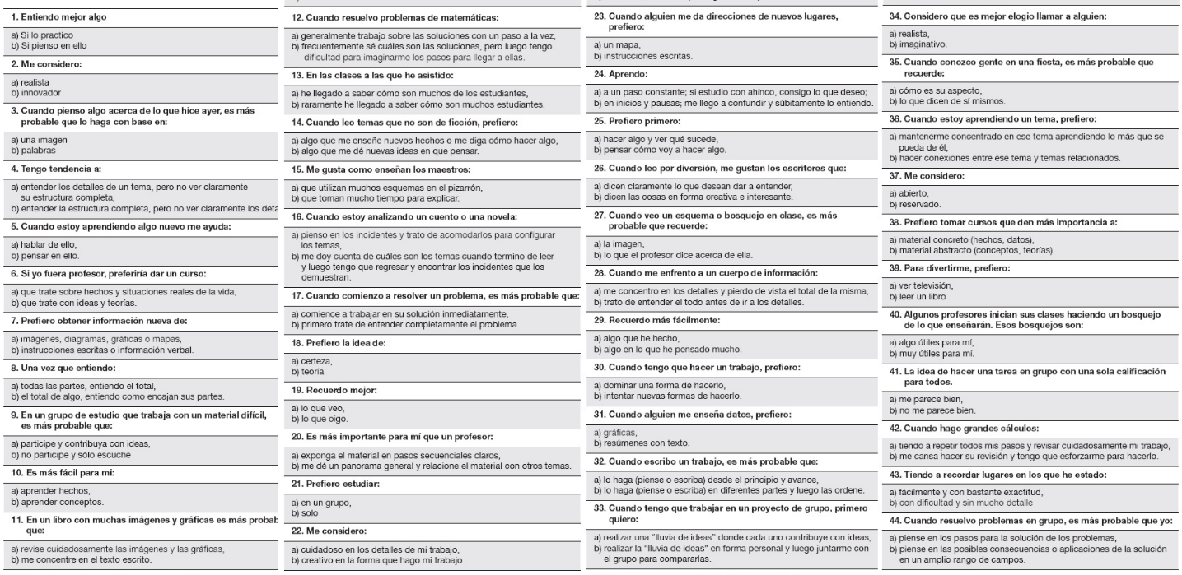

Fuente: Cuestionario ILS basado en Brito-Orta y Espinosa-Tanguma (2015).

**Figura 2.** Perfiles y puntajes para la evaluación del cuestionario ILS

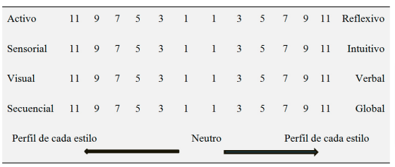

Fuente: Perfiles y puntajes para la evaluación del cuestionario ILS basado en Prieto (2021).

De esta manera y con el objetivo de proveer a los docentes de una herramienta computacional que les permita conocer mejor el perfil de sus estudiantes, esta investigación propone el desarrollo de un SDEA como una aplicación web basada en angular con soporte para múltiples dispositivos informáticos que implementa el MEAFS para obtener sus EA. Con ello, los docentes estarán en posición de conocer mejor las características de sus estudiantes, permitiéndoles en un momento dado, adaptar sus estrategias didácticas y materiales pedagógicos a las mismas.

**Materiales y métodos**

Esta investigación tuvo un enfoque aplicado y cuantitativo, buscando presentar una solución a un problema mediante el uso de teorías y herramientas existentes, con un alcance descriptivo y experimental.

Para evaluar el software se realizaron pruebas no funcionales y funcionales. Las pruebas no funcionales examinan el desempeño de la aplicación en términos de rendimiento, calidad, confiabilidad, escalabilidad y usabilidad (Desikan & Ramesh, 2006). Por otro lado, las pruebas funcionales garantizan que las funciones y características centrales de la aplicación funcionen correctamente, probando la funcionalidad principal del software (Desikan & Ramesh, 2006).

Para la realización de las diferentes pruebas se seleccionaron muestras no probabilísticas por conveniencia del total de la población de alumnos de la carrera de Ingeniería de Software de la Facultad de Ingeniería Mochis en la Universidad Autónoma de Sinaloa, considerando que los participantes, estudiantes de Ingeniería de Software, poseen conocimientos específicos en pruebas de sistemas informáticos, lo que los convierte en un grupo idóneo para el estudio, aunque no representativo de una población más amplia. (Casal & Mateu, 2003). Para llevar a cabo las pruebas, se diseñó una actividad específica en el sistema, que incluyó los siguientes pasos:

1. Iniciar sesión en el software.

2. Responder el cuestionario MEAFS.

3. Revisar los resultados proporcionados por el sistema.

Posteriormente se realizó una prueba presencial moderada utilizando equipos de cómputo con Windows 10 y el Navegador Chrome 126, en la que cada sesión duró alrededor de 15 minutos.

**Pruebas no funcionales**

Para evaluar la usabilidad del software desarrollado, se seleccionaron dos herramientas ampliamente aceptadas en la literatura: la *Escala de Usabilidad del Sistema* (SUS, por sus siglas en inglés) y el *Inventario de Medición de Usabilidad del Software* (SUMI, por sus siglas en inglés).

SUS es un método rápido, confiable y estandarizado para medir la satisfacción del usuario y la percepción de la usabilidad de un sistema (Lewis & Sauro, 2009). Consta de una encuesta de 10 ítems con cinco opciones de respuesta tipo Likert.

Según SUS, una puntuación superior a 70 se considera adecuada, y la usabilidad mejora conforme se acerca a los 100 puntos (Bangor, 2009).

Las afirmaciones son las siguientes:

1. «Me gustaría utilizar este sistema con frecuencia.»
2. «El sistema me pareció innecesariamente complejo.»
3. «El sistema fue fácil de usar.»
4. «Necesito el apoyo de un técnico o especialista para poder utilizar este sistema.»
5. «Encontré que las funciones de este sistema están bien integradas.»
6. «Hay demasiadas inconsistencias en este sistema.»
7. «Me imagino que la mayoría de la gente aprenderá a utilizar este sistema muy rápidamente.»
8. «El sistema es muy complicado de usar.»
9. «Me sentí muy seguro usando el sistema.»
10. «Necesito aprender muchas cosas antes de poder usar el sistema.»

SUMI es un método consistente para evaluar la calidad del software desde el punto de vista del usuario. Se usa para detectar fallas de usabilidad antes de liberar un producto (Kirakowski & Corbett, 2006). Consta de una encuesta de 8 elementos con cinco opciones de respuesta.

La escala Likert utilizada para SUMI clasifica la usabilidad en cinco categorías, donde una puntuación más alta indica una percepción más positiva de la calidad del software. La escala permite visualizar en un solo número la retroalimentación general de todas las opiniones de los estudiantes. Las afirmaciones SUMI son las siguientes:

1. «Este software responde muy lentamente a la entrada de datos. (Velocidad de procesamiento).»
2. «Las instrucciones y ayudas son útiles (Ayuda).»
3. «El software se ha parado alguna vez de forma inesperada (Confiabilidad).»
4. «La forma en la que el sistema presenta la información es clara y comprensible (Claridad).»
5. «La organización de los menús parece bastante lógica (Menús).»
6. «El software permite al usuario utilizar menos el teclado (Accesibilidad).»
7. «Los mensajes de prevención de errores no son los adecuados (Mensajes de error).»
8. «El software tiene una presentación muy atractiva (Diseño).»

En ambas herramientas, SUS y SUMI, las respuestas para cada afirmación utilizan una escala Likert: Totalmente en desacuerdo, en desacuerdo, neutral, de acuerdo, totalmente de acuerdo

La combinación de estas herramientas permitió una evaluación integral de la usabilidad del software, cuyos resultados se describen en la sección correspondiente.

**Pruebas funcionales**

Las pruebas funcionales verifican que el sistema cumpla con las funcionalidades esperadas, lo que incluye pruebas unitarias, que se centran en evaluar componentes individuales del software; de integración, que verifican la interacción entre diferentes módulos del sistema, de *Application Programming Interface* (API), que evalúan la funcionalidad de las interfaces de programación del software; y de aceptación, que son evaluaciones formales realizadas por usuarios finales o clientes para confirmar que el software satisface los requisitos especificados (Hambling et al., 2013). Para realizar esta tarea en el software se utilizó la prueba de aceptación.

Estas pruebas permitieron evaluar si el software cumplía con las expectativas de los usuarios, aportando información clave sobre su funcionamiento antes de su implementación definitiva.

Los resultados obtenidos a partir de estas pruebas proporcionaron una visión integral del desempeño del sistema, tanto en términos funcionales como no funcionales, lo que se detalla en la sección de resultados.

**Desarrollo de Software**

En esta sección se describen los principales elementos del software desarrollado, incluidas sus funcionalidades, arquitectura, detalles de implementación y características.

**Funcionalidades del sistema**

El SDEA fue diseñado con funcionalidades clave que permiten capturar y analizar estilos de aprendizaje mediante el MEAFS, asegurando su aplicabilidad tanto para estudiantes individuales como para grupos. Las principales funcionalidades del sistema son las siguientes:

• Captura y almacenamiento del cuestionario del MEAFS para estudiantes individuales o grupos de estudiantes;

• Determinación del EA para estudiantes individuales o grupos de estudiantes según el MEAFS.

Estas funcionalidades constituyen la base del SDEA, proporcionando a los docentes herramientas para identificar estilos de aprendizaje y adaptar estrategias educativas de manera efectiva.

**Arquitectura**

El SDEA está basado en una arquitectura de tres niveles, ampliamente utilizada en el desarrollo de software por su capacidad para organizar las funciones del sistema y optimizar su desempeño (ver Figura 3). Según Ingeno (2018), el nivel de datos (*back-end*), es donde se almacena y gestiona la información procesada por la aplicación, el nivel lógico (reglas de negocios), es el núcleo del software donde la información recopilada se procesa utilizando la lógica de negocios y el nivel de presentación permite al usuario interactuar con la aplicación a través de la interfaz de usuario.

**Figura 3.** Arquitectura de tres niveles del SDEA.

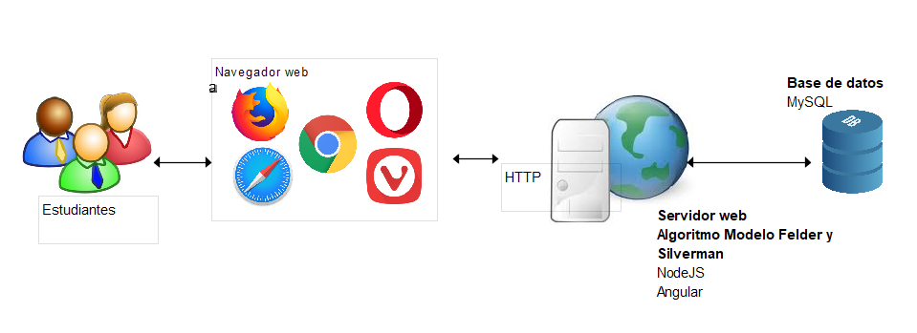

Fuente: Elaboración propia

Esta arquitectura garantiza una separación clara de responsabilidades entre los niveles, facilitando el mantenimiento, la escalabilidad y la interacción del usuario con el sistema.

**Implementación**

La implementación del SDEA integra diversas tecnologías distribuidas en las tres niveles de su arquitectura, asegurando un rendimiento óptimo y una experiencia de usuario eficiente (ver Figura 3), las cuales se describen a continuación:

1. Nivel de datos: se utiliza una base de datos MySQL para almacenar información de los usuarios, cuestionarios individuales y los EA tanto de estudiantes individuales como de grupos, según el MEAFS. MySQL es un sistema *open source* de administración de base de datos relacional (Christudas, 2019).
2. Nivel lógico: se utilizan *NodeJS, Angular* y *Typescritp*. *NodeJS* es un entorno de servidor multiplataforma que ejecuta código JavaScript sin necesidad de un navegador web, facilitando el desarrollo del lado del servidor. Angular es un marco de trabajo utilizado para desarrollar aplicaciones web compatibles con navegadores y dispositivos móviles. *TypeScript* es un lenguaje de programación que amplía *JavaScript* y es utilizado por Angular para facilitar el desarrollo estructurado de aplicaciones (Holmes & Harber, 2019).
3. Nivel de presentación: se utilizan HTML (*HyperText Markup Language*), CSS (*Cascading Style Sheet*) y *Javascript*. HTML es un lenguaje de marcado utilizado para estructurar el contenido de una página web, como texto, imágenes y enlaces. CSS es un lenguaje utilizado para formatear el contenido de las páginas web HTML. JavaScript es un lenguaje de programación utilizado para crear páginas web interactivas. Puede actualizar y cambiar tanto HTML como CSS dinámicamente (Robbins, 2012).

Esta integración tecnológica asegura un sistema robusto, flexible y escalable, capaz de adaptarse a las necesidades de los usuarios y facilitar la detección de estilos de aprendizaje.

**Características del sistema**

En esta sección se describen las principales características del SDEA, su interfaz de usuario y las funcionalidades orientadas a facilitar la detección de estilos de aprendizaje.

Para mostrar nuestra propuesta, hemos desarrollado el SDEA como una aplicación web dinámica basada en Angular, accesible desde un navegador web o un dispositivo móvil y que utiliza un servidor *NodeJS* y una base de datos relacional *MySQL* (ver Figura 3).

La Figura 4 muestra la pantalla principal que se presenta una vez que el usuario inicia sesión en el sistema. Aquí el usuario puede comenzar a responder el cuestionario del MEAFS, seleccionando la opción «Responder cuestionario» o, si ya lo respondió anteriormente, el botón «Ver resultados».

**Figura 4.** Pantalla principal del software de detección de EA.

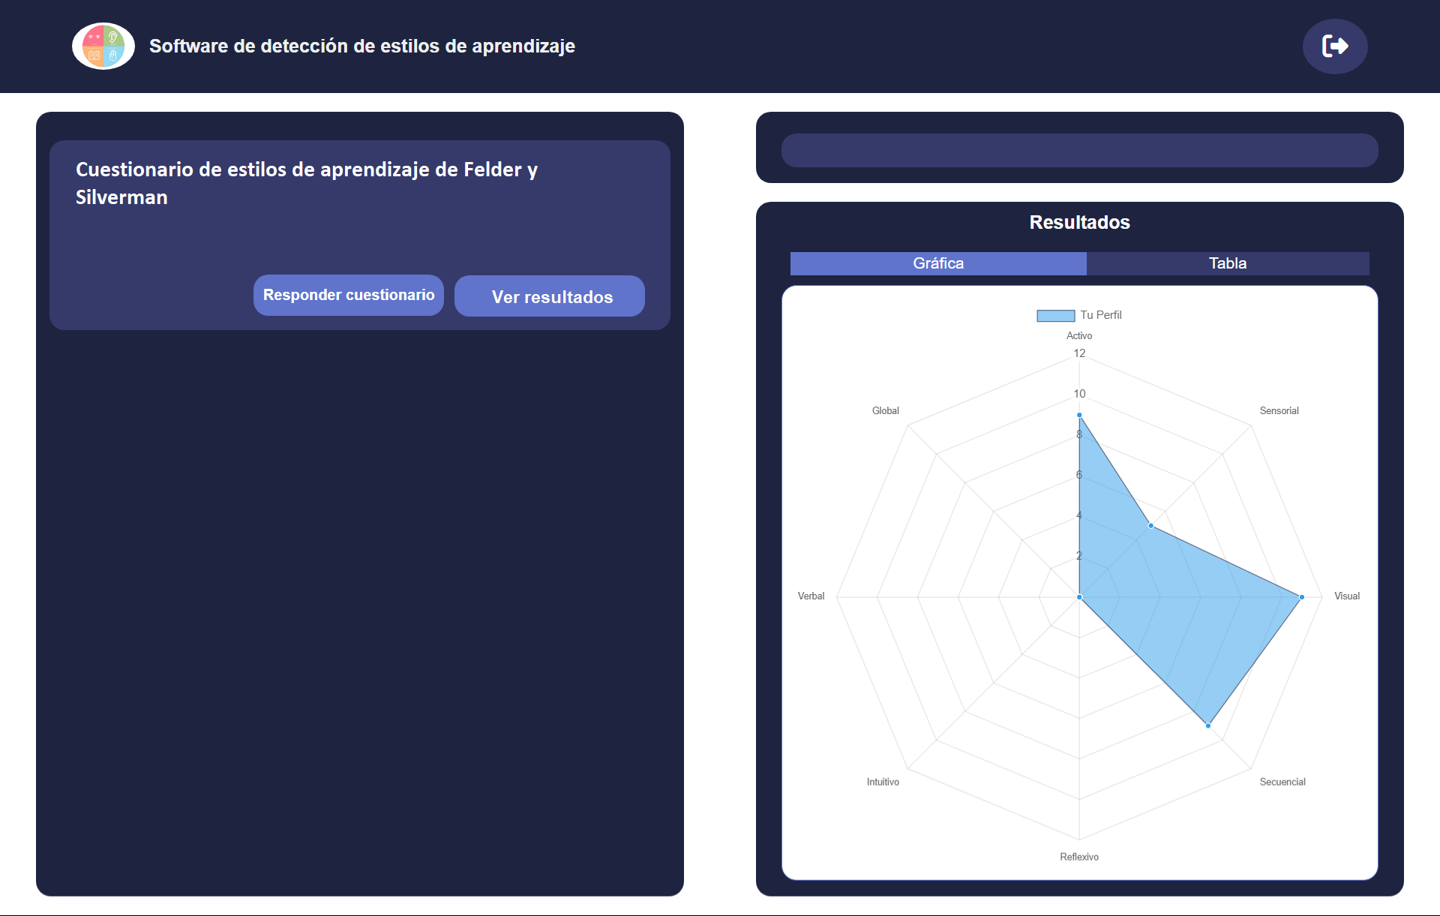

Fuente: Elaboración propia

Si el usuario elige responder el cuestionario ILS del MEAFS, el sistema muestra la pantalla para capturar sus 44 preguntas. A continuación, en la Figura 5, se muestra un fragmento de esta pantalla.

**Figura 5.** Cuestionario ILS del MEAFS (fragmento)

Fuente: Elaboración propia

Cuando el usuario responde el cuestionario, el sistema muestra los resultados en forma gráfica o tabular. Las Figuras 6 y 7 presentan los resultados proporcionados por el SDEA que identifican el EA del usuario en formato tabular y gráficamente. En el caso del usuario tomado como ejemplo, las tendencias en cada dimensión son «Activo», «Sensorial», «Visual» y «Global», respectivamente.

**Figura 6 .** Resultados del SDEA en forma tabular

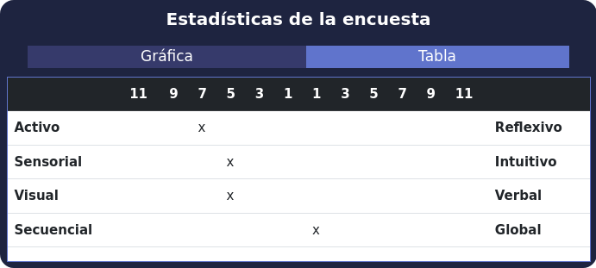

Fuente: Elaboración propia

**Figura 7.** Resultados del SDEA en forma gráfica

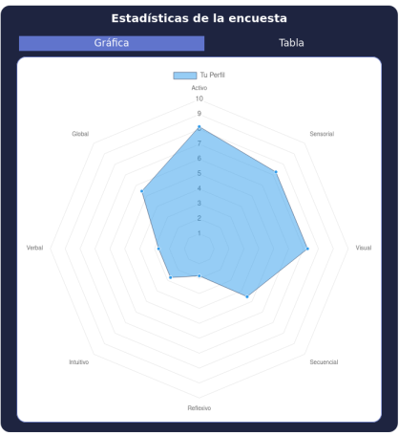

Fuente: Elaboración propia

Además de proporcionar resultados individuales, el software también permite determinar los estilos de aprendizaje para grupos de estudiantes, basándose en las inclinaciones predominantes en cada dimensión del MEAFS. La figura 8 muestra los resultados obtenidos para un grupo de estudiantes en particular.

**Figura 8.** Estilos de aprendizaje por grupo

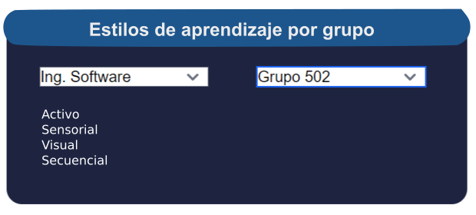Fuente: Elaboración propia

En resumen, las características del SDEA permiten a los usuarios, tanto individuales como grupales, obtener información detallada y gráfica sobre los estilos de aprendizaje, proporcionando una herramienta efectiva para la personalización educativa.

**Resultados**

En esta sección se presentan los resultados obtenidos a partir de las pruebas no funcionales y funcionales realizadas al SDEA, con el objetivo de evaluar su usabilidad, precisión y desempeño en diferentes contextos.

**Pruebas no funcionales**

Para la prueba SUS hubo 83 estudiantes y sus resultados se muestran en la Figura 9. Las afirmaciones aparecen en los renglones y con una simbología de colores se representa la opinión de los estudiantes. Así, de acuerdo con Lewis y Sauro (2009), el SDEA se considera «bueno» al alcanzar 71,72 puntos SUS.

**Figura 9.** Resultados de la evaluación SUS

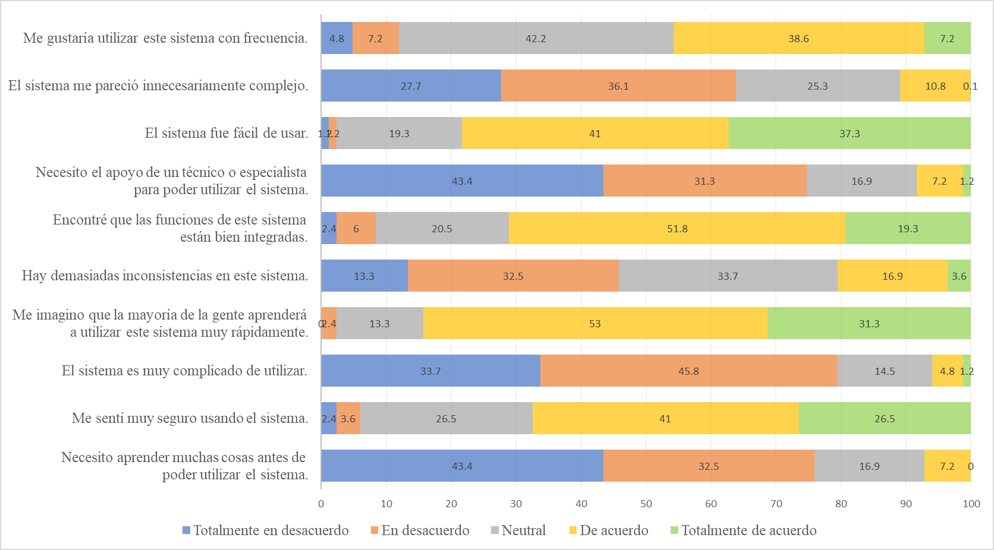

Fuente: Elaboración propia

Para la prueba SUMI hubo 99 estudiantes y sus resultados se muestran en la Figura 10. Se sigue la misma distribución que en SUS. Las afirmaciones aparecen en los renglones, y una escala de colores representa la opinión de los estudiantes. De acuerdo con SUMI, el SDEA obtuvo 65.49 puntos, lo que corresponde a una evaluación «buena».

**Figura 10.** Resultados de la evaluación SUMI

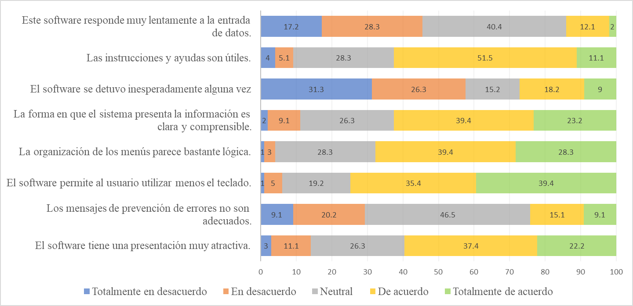

Fuente: Elaboración propia

La Tabla 2 muestra los resultados individuales donde se considera al alumno y el puntaje de acuerdo estilo de aprendizaje asociado. La Tabla 3 muestra las tendencias predominantes en el número y porcentaje de estudiantes por estilo de aprendizaje.

Una vez evaluada la usabilidad mediante las pruebas no funcionales, se procedió a realizar pruebas funcionales para validar las capacidades del software en escenarios prácticos.

**Pruebas funcionales**

En lo relacionado con las pruebas de aceptación, una vez corroborado que los resultados del algoritmo que se desarrolló para implementar el MEAFS fueran correctos y con el fin de probar la funcionalidad básica del SDEA se pidió a un grupo de 50 estudiantes que llevaran a cabo todo el proceso de actividades de prueba enumeradas anteriormente. Como se muestra en las Tablas 2 y 3, cada uno de los estudiantes del grupo tomó el test, y el software determinó sus estilos de aprendizaje individuales y grupales.

**Tabla 2.** Resultados por alumno del test de Felder y Silverman

|  |  |  |  |  |  |  |  |  |
| --- | --- | --- | --- | --- | --- | --- | --- | --- |
| Estudiante | Activo | Reflexivo | Sensitivo | Intuitivo | Visual | Verbal | Secuencial | Global |
| 1 | 5 | 0 | 1 | 0 | 9 | 0 | 9 | 0 |
| 2 | 0 | 3 | 9 | 0 | 11 | 0 | 11 | 0 |
| 3 | 5 | 0 | 0 | 7 | 7 | 0 | 0 | 7 |
| 4 | 9 | 0 | 1 | 0 | 5 | 0 | 9 | 0 |
| 5 | 0 | 7 | 11 | 0 | 11 | 0 | 7 | 0 |
| 6 | 3 | 0 | 7 | 0 | 1 | 0 | 1 | 0 |
| 7 | 1 | 0 | 0 | 5 | 1 | 0 | 1 | 0 |
| 8 | 5 | 0 | 3 | 0 | 3 | 0 | 0 | 5 |
| 9 | 0 | 5 | 11 | 0 | 3 | 0 | 9 | 0 |
| 10 | 3 | 0 | 3 | 0 | 11 | 0 | 11 | 0 |
| 11 | 7 | 0 | 5 | 0 | 0 | 7 | 3 | 0 |
| 12 | 11 | 0 | 0 | 11 | 5 | 0 | 11 | 0 |
| 13 | 0 | 9 | 3 | 0 | 7 | 0 | 0 | 3 |
| 14 | 9 | 0 | 9 | 0 | 3 | 0 | 1 | 0 |
| 15 | 5 | 0 | 7 | 0 | 9 | 0 | 7 | 0 |
| 16 | 5 | 0 | 0 | 1 | 1 | 0 | 3 | 0 |
| 17 | 0 | 11 | 7 | 0 | 3 | 0 | 0 | 5 |
| 18 | 3 | 0 | 3 | 0 | 0 | 7 | 3 | 0 |
| 19 | 9 | 0 | 0 | 7 | 3 | 0 | 5 | 0 |
| 20 | 11 | 0 | 7 | 0 | 5 | 0 | 3 | 0 |
| 21 | 0 | 5 | 5 | 0 | 0 | 5 | 0 | 9 |
| 22 | 1 | 0 | 1 | 0 | 3 | 0 | 3 | 0 |
| 23 | 3 | 0 | 0 | 9 | 9 | 0 | 9 | 0 |
| 24 | 0 | 7 | 9 | 0 | 5 | 0 | 11 | 0 |
| 25 | 11 | 0 | 7 | 0 | 5 | 0 | 0 | 11 |
| 26 | 3 | 0 | 0 | 9 | 5 | 0 | 3 | 0 |
| 27 | 0 | 3 | 1 | 0 | 0 | 5 | 7 | 0 |
| 28 | 11 | 0 | 1 | 0 | 7 | 0 | 11 | 0 |
| 29 | 3 | 0 | 9 | 0 | 11 | 0 | 0 | 3 |
| 30 | 0 | 1 | 0 | 11 | 0 | 1 | 7 | 0 |
| 31 | 9 | 0 | 7 | 0 | 7 | 0 | 3 | 0 |
| 32 | 9 | 0 | 3 | 0 | 1 | 0 | 0 | 5 |
| 33 | 0 | 5 | 11 | 0 | 0 | 11 | 1 | 0 |
| 34 | 1 | 0 | 0 | 1 | 9 | 0 | 5 | 0 |
| 35 | 3 | 0 | 5 | 0 | 1 | 0 | 0 | 7 |
| 36 | 0 | 11 | 11 | 0 | 7 | 0 | 1 | 0 |
| 37 | 7 | 0 | 3 | 0 | 9 | 0 | 11 | 0 |
| 38 | 7 | 0 | 7 | 0 | 11 | 0 | 1 | 0 |
| 39 | 5 | 0 | 0 | 3 | 0 | 9 | 0 | 9 |
| 40 | 1 | 0 | 5 | 0 | 5 | 0 | 11 | 0 |
| 41 | 1 | 0 | 11 | 0 | 5 | 0 | 1 | 0 |
| 42 | 5 | 0 | 11 | 0 | 1 | 0 | 9 | 0 |
| 43 | 3 | 0 | 3 | 0 | 7 | 0 | 0 | 9 |
| 44 | 3 | 0 | 0 | 3 | 7 | 0 | 11 | 0 |
| 45 | 1 | 0 | 7 | 0 | 5 | 0 | 9 | 0 |
| 46 | 5 | 0 | 1 | 0 | 0 | 3 | 0 | 3 |
| 47 | 5 | 0 | 5 | 0 | 11 | 0 | 3 | 0 |
| 48 | 9 | 0 | 9 | 0 | 9 | 0 | 0 | 7 |
| 49 | 1 | 0 | 5 | 0 | 11 | 0 | 0 | 5 |
| 50 | 1 | 0 | 0 | 7 | 1 | 0 | 0 | 7 |

Fuente: Elaboración propia

**Tabla 3.** Resultado grupal del test de Felder y Silverman

|  |  |  |  |  |  |  |  |  |
| --- | --- | --- | --- | --- | --- | --- | --- | --- |
| Estudiantes | Activo | Reflexivo | Sensitivo | Intuitivo | Visual | Verbal | Secuencial | Global |
| 50 | 39 (78%) | 11(22%) | 38(76%) | 12(24%) | 42(84%) | 8(16%) | 35(70%) | 15(30%) |

Fuente: Elaboración propia

Los resultados obtenidos confirman que el SDEA cumple con los estándares de usabilidad y funcionalidad establecidos, demostrando ser una herramienta útil para la identificación de estilos de aprendizaje tanto a nivel individual como grupal.

**Discusión**

En los últimos años, se han desarrollado diversos software para la detección de estilos de EA. A continuación, se revisan ejemplos destacados y cómo el SDEA presentado en esta investigación se diferencia de ellos. Los sistemas revisados han tenido enfoques diversos y han utilizado modelos y tecnologías variadas. Tal es el caso del presentado por Chablé et al. (2013), el cual es un sistema en línea que fue evaluado en una prueba piloto, donde se logró que los alumnos contestaran el test sobre estilos de aprendizaje y el profesor visualizara los resultados tanto de manera individual como grupal. Con base en esta prueba, se determinó la efectividad del sistema y su facilidad de uso. El software se basa en el test de Honey-Alonso para determinar los EA. La investigación de Núñez Cárdenas (2013) encontró una tendencia de los alumnos de computación dentro de las tres instituciones de educación superior analizadas con el estilo de aprendizaje Quinésico como el dominante, lo que permitirá desarrollar material didáctico para las asignaturas con mayor índice de reprobación, enfocado a este EA. El software se basa en el modelo VARK para determinar los EA. El trabajo de Zatarain-Cabada (2013) logró que el sistema tutor inteligente que propone identificara los estados emocionales y los EA de los estudiantes participantes. Su trabajo futuro incluye proporcionar materiales de aprendizaje que los estudiantes puedan absorber independientemente de su estado de ánimo o EA. El software LS Profiler (2022) permite desarrollar planes de aprendizaje individuales para cada miembro del personal en una organización, evaluar la idoneidad para cursos de formación específicos, crear equipos de trabajo y analizar sus fortalezas y debilidades. El sistema utiliza el modelo híbrido de aprendizaje de la personalidad basado en evidencia para determinar los EA.

El SDEA que se presenta en esta investigación se distingue de los software anteriores porque atiende de manera conjunta varias de las demandas actuales identificadas en la literatura relacionadas con el software para detectar EA. Uno de estos elementos es el soporte multiplataforma con el que cuenta y que le otorga el estar desarrollado con un marco de trabajo autoadaptable como Angular, lo cual le permite ser visualizado desde diferentes dispositivos tales como computadoras, tablets y celulares. Otro elemento importante es que hace uso del modelo de Felder y Silverman para identificar los EA, el cual ha mostrado buenos resultados en la literatura y ha sido poco explorado en los software desarrollados hasta el momento.

Las pruebas no funcionales y funcionales consideradas para la evaluación del SDEA permitieron conocer aspectos relacionados con la usabilidad del software y el cumplimiento de los requisitos con los resultados emitidos.

En cuanto a las pruebas no funcionales, los resultados obtenidos en las evaluaciones SUS y SUMI fueron relativamente positivos y revelaron varias oportunidades de mejora. Algunos aspectos de mejora, según SUS, incluyen los relacionados con los elementos de la encuesta «Encontré el sistema innecesariamente complejo», «Hay demasiadas inconsistencias en este sistema» y «Necesito aprender muchas cosas antes de poder utilizar el sistema». Esto sugiere la necesidad de revisar cuáles elementos del software se pueden ajustar para hacer más sencillo su uso y mejorar sus ayudas incluyendo un tutorial paso a paso o ayudas interactivas.

Según SUMI, el software podría mejorar elementos relacionados con los elementos de la encuesta «Las instrucciones y ayudas son útiles», «El software nunca se detuvo inesperadamente» y, «Los mensajes de prevención de errores no son adecuados». Los hallazgos aquí son consistentes con los encontrados en SUS y pueden aplicarse las mismas mejoras mencionadas anteriormente.

En lo relacionado con las pruebas funcionales, los resultados obtenidos fueron positivos en el sentido de que el software fue capaz de determinar los EA de cada uno de los estudiantes participantes y no se presentaron problemas al llevar a cabo esta tarea.

Es importante señalar las limitaciones actuales del software, que sólo está enfocado en determinar el EA del estudiante que lo utiliza y aún no está preparado para analizar grupos de estudiantes ni aprovechar el conocimiento colectivo de sus estilos de aprendizaje. Sin embargo, representa el inicio de un trabajo encaminado a desarrollar un software más robusto que cubra ese y otros aspectos que se indican más adelante como trabajo futuro.

En resumen, el SDEA presenta avances significativos al integrar un modelo poco explorado como el de Felder y Silverman y proporcionar soporte multiplataforma. Sin embargo, aún existen áreas de mejora en términos de usabilidad y análisis grupal que serán abordadas en trabajos futuros.

**Conclusión**

Este artículo describe el desarrollo, las características, el funcionamiento, y un ejemplo de uso de un nuevo software de detección de EA. Este sistema sirve de apoyo a los docentes e implementa computacionalmente el modelo de EA de Felder y Silverman.

El documento presenta las decisiones de desarrollo, como la arquitectura seleccionada y los detalles de su implementación, además de los diferentes tipos de pruebas que se aplicaron al mismo para verificar diferentes aspectos de su funcionamiento y que demostraron la factibilidad de utilizar el software para detectar los EA de un estudiante en particular. También se describen los hallazgos que brindan oportunidades de mejora del sistema.

Los resultados obtenidos demuestran que el software es efectivo para identificar los EA de los estudiantes, lo que permite a los docentes clasificar a los alumnos y adaptar las EE a las características detectadas

En definitiva, el SDEA representa una herramienta innovadora para personalizar la enseñanza, con oportunidades claras para evolucionar hacia un sistema más robusto que facilite el trabajo con grupos de estudiantes y optimice aún más el proceso educativo.

**Futuras líneas de investigación**

Aunque el SDEA ha demostrado ser útil como herramienta para identificar los EA de los estudiantes, aún existen áreas que pueden ser exploradas para ampliar su funcionalidad y su impacto en el ámbito educativo. Entre ellas, se plantean las siguientes líneas de investigación futuras:

1. La integración del SDEA a un Software de Recomendación de Estrategias de Enseñanza según Estilos de Aprendizaje que permita determinar automáticamente las EE más apropiadas según los EA de los estudiantes.
2. Explorar diferentes formas de clasificar a los estudiantes según sus EA para recomendar las EE para la preparación de clases ordinarias, cursos especiales, exámenes extraordinarios, etc.
3. Evaluar el impacto de estos sistemas en la mejora de los resultados académicos de los estudiantes.

Estas líneas de investigación permitirán no solo mejorar la funcionalidad del SDEA, sino también contribuir al desarrollo de sistemas educativos más personalizados y efectivos.

**Referencias**

Alghamdi, M., Lamb, D. J., Al-Jumeily, D., & Hussain, A. J. (2013). *Assessing the impact of web-based technology on learning styles in education*. 348-353.

Bangor, A. (2009). Determining What Individual SUS Scores Mean: Adding an Adjective Rating Scale. *Journal of Usability Studies*, *4*(3).

Bravo, V. A. O., & Arias, M. A. N. (2020). Dominancia cerebral y estilos de aprendizaje: Un software para la adaptación de contenidos. *Revista de Estilos de Aprendizaje*, *13*(25), 113-124. https://doi.org/10.55777/REA.V13I25.1526

Brito-Orta, M. D., & Espinosa-Tanguma, R. (2015). Evaluación de la fiabilidad del cuestionario sobre estilos de aprendizaje de Felder y Soloman en estudiantes de medicina. Investigación en educación médica, 4(13), 28-35.

Calderón, N. T. (2022). *Aplicación para determinar su estilo de aprendizaje* (1.0) [Software]. Recuperado de https://www.educaycrea.com/2016/08/aplicacion-para-determinar-su-estilo-de-aprendizaje/

Camana, R. G. (2017). Herramienta para detección de estilos de aprendizaje en estudiantes de educación superior. *Revista Tecnológica-ESPOL*, *30*(3).

Cárdenas Palomino, F. R., Beltran, A., Cruz Cámaco, D. P. de la, Rojas Zuñiga, L. M., & others. (2021). Identificación de los Estilos de aprendizaje de los Estudiantes Universitarios: Revisión de Literatura. *Sinergias Educativas*, *1*(1).

Carla Maria Alonso Jane, E. G. S., Goar Orue Sánchez. (2019). Alternativas de desarrollo de software para caracterizar estilos de aprendizaje en los estudiantes -. *EduSol*, *19*(67), 17-26.

Casal, J., & Mateu, E. (2003). Tipos de muestreo. *Rev. Epidem. Med. Prev*, *1*(1), 3-7.

Christudas, B. (2019). MySQL. En B. Christudas (Ed.), *Practical Microservices Architectural Patterns: Event-Based Java Microservices with Spring Boot and Spring Cloud* (pp. 877-884). Apress. https://doi.org/10.1007/978-1-4842-4501-9_27

Céspedes Gómez, G., & Reyes Rivero, L. (2016). *Creación de un Prototipo Software que Permita Identificar el Estilo de Aprendizaje Predominante en los Estudiantes de Ingeniería de Software Bajo los Tipos Visual, Auditivo y Kinestésico (Vak)*.

Chablé, M. D. M. M., Reyna, M. I. S. M. V., & López, L. S. C. C. J. R. (2013). *Desarrollo de un sistema en línea para definir estilos de aprendizaje*. 88-88.

Chang, Y.-H., Chen, Y.-Y., Chen, N.-S., Lu, Y.-T., & Fang, R.-J. (2016). Yet Another Adaptive Learning Management System Based on Felder and Silverman’s Learning Styles and Mashup. *EURASIA Journal of Mathematics, Science & Technology Education*, *12*(5), 1273-1285. https://doi.org/10.12973/eurasia.2016.1512a

Creative Learning Systems. (2020). *Learning Style Analysis Students* (1.0) [Software]. Creative Learning Systems. Recuperado de https://www.superteacherstrategies.com/learning-style-analysis/learning-style-analysis-students/

Cymeon Pty Ltd. (2022). *Learning Styles Profiler* (1.0) [Software]. Cymeon Pty Ltd. Recuperado de http://www.cymeon.com/lss2.asp

Desikan, S., & Ramesh, G. (2006). *Software Testing: Principles and Practice*. Pearson Education India.

Felder, R. M., & Silverman, L. K. (1988). *Learning and teaching styles in engineering education*.

González-Álvarez, C., Medina-Betancourt, Y. ;, & Román, A. (2012). La estimulación de estilos de aprendizaje con el software “Rainbow”. *Ciencias Holguín*, *XVIII*, 1-15.

Graf, S., Viola, S. R., Leo, T., & Kinshuk. (2007). In-Depth Analysis of the Felder-Silverman Learning Style Dimensions. *Journal of Research on Technology in Education*, *40*(1), 79-93. https://doi.org/10.1080/15391523.2007.10782498

Hambling, B., Goathem, P. V., & Goethem, P. van. (2013). *User Acceptance Testing: A Step-by-step Guide*. BCS.

Holmes, S., & Harber, Clive. (2019). *Getting MEAN with Mongo, Express, Angular, and Node*. Simon and Schuster.

Honey, P., & Mumford, A. (1982). *The Manual of Learning Styles, Homey, Maidenhead*. AITBS Publishers.

Ingeno, J. (2018). *Software Architect’s Handbook: Become a successful software architect by implementing effective architecture concepts*. Packt Publishing Ltd.

Kirakowski, J., & Corbett, M. (2006). SUMI: The Software Usability Measurement Inventory. *British Journal of Educational Technology*, *24*, 210-212. https://doi.org/10.1111/j.1467-8535.1993.tb00076.x

Kolb, D. A. (1984). *Experiential learning: Experience as the source of learning and development*. FT press.

Learnstyle. (2022). *LEARNstyle* (1.0) [Software]. LEARNstyle Ltd. Recuperado de https://learnstyle.com/rise/

León, Y. del V. R., & Carrillo, J. A. O. (2012). *Diagnóstico del estilo de aprendizaje predominante basado en minería de datos y el modelo de Felder: Aplicaciones al Elearnig 3.0*. Estilos de aprendizaje. Investigaciones y experiencias:[V Congreso Mundial de Estilos de Aprendizaje]. Santander, 27, 28 y 29 de junio de 2012.

Lewis, J. R., & Sauro, J. (2009). The Factor Structure of the System Usability Scale. En M. Kurosu (Ed.), *Human Centered Design* (pp. 94-103). Springer. https://doi.org/10.1007/978-3-642-02806-9_12

Murcia, R. F., Álvarez, L. C., & Corredor, C. M. (2016). El estilo de aprendizaje en educación virtual: Breve revisión de la literatura. *Virtu@ lmente*, *4*(1), 70-95.

Núñez Cárdenas, F. de J. (2013). Identificación de estilos de aprendizaje en alumnos universitarios de computación de la huasteca hidalguense mediante técnicas de minería de datos. *Producción Científica Profesorado*.

Palomino-Hawasly, M. Á., Culchac de la Vega, A., Rangel-Vellojin, J., Palomino-Hawasly, M. Á., Culchac de la Vega, A., & Rangel-Vellojin, J. (2017). SDEA: Sistema Diagnosticador de Estilos de Aprendizaje Orientado a los Ambientes de Formación Web. *Revista Tecnología en Marcha*, *30*(4), 80-92. https://doi.org/10.18845/TM.V30I4.3413

Prieto, G. (2021). Identificación de estilos de aprendizaje según el cuestionario ILS en una muestra de estudiantes de Psicología de la Facultad de Psicología de la Universidad de la República (Uruguay). REXE. Revista de Estudios y Experiencias en Educación, 20(44), 89-106.

Puello, P., Fernández, D., & Cabarcas, A. (2014). Herramienta para la Detección de Estilos de Aprendizaje en Estudiantes utilizando la Plataforma Moodle. *Formación universitaria*, *7*(4), 15-24. https://doi.org/10.4067/S0718-50062014000400003

Rajper, S., Shaikh, N. A., Shaikh, Z. A., & Mallah, G. A. (2016). Automatic detection of learning styles on learning management systems using data mining technique. *Indian Journal of Science and Technology*, *9*(15), 1-5.

Robbins, J. N. (2012). *Learning Web Design: A Beginner’s Guide to HTML, CSS, JavaScript, and Web Graphics*. O’Reilly Media, Inc.

Sauro, J. (2018). *5 Ways to Interpret a SUS Score – MeasuringU*. https://measuringu.com/interpret-sus-score/

Supangat, S., & Mohd Zainuri, B. S. (2020). Development of E-learning System Using Felder and Silverman’s Index of Learning Styles Model. *Development of E-Learning System Using Felder and Silverman’s Index of Learning Styles Model*, *9*(5), Article 5.

Systems, C. L. (2020). *Software—Learning Styles* (1.0) [Software]. Systems, C. L. Recuperado de https://www.my-learning-styles.com/software/

World, N. M. (2021). *Test de estilos de aprendizaje* (1.0) [Software]. N. Magical World. Recuperado de https://apkcombo.com/es/test-de-estilos-de-aprendizaje/com.NewMagicalWorld.TESTDEAPRENDIZAJE/

Zatarain-Cabada, R., Barrón-Estrada, M. L., Camacho, J. L. O., & Reyes-García, C. A. (2013). *Integrating learning styles and affect with an intelligent tutoring system*. 247-253.

|  |  |
| --- | --- |
| Rol de Contribución | Autor (es) |
| Conceptualización | J. Francisco Figueroa-Perez |
| Metodología | J. Francisco Figueroa-Perez(principal), Alan Ramírez-Noriega(apoya) |
| Software | J. Francisco Figueroa-Perez |
| Validación | Alan Ramírez-Noriega(igual), Yobani Martínez-Ramírez (igual) |
| Análisis Formal | J. Francisco Figueroa-Perez(principal), Manuel Rodríguez-Guerrero, Alan Ramírez-Noriega y Yobani Martínez-Ramírez (apoyan) |
| Investigación | J. Francisco Figueroa-Perez(principal), Manuel Rodríguez-Guerrero, Alan Ramírez-Noriega y Yobani Martínez-Ramírez (apoyan) |
| Recursos | J. Francisco Figueroa-Perez(principal), Manuel Rodríguez-Guerrero, Alan Ramírez-Noriega y Yobani Martínez-Ramírez (apoyan) |
| Curación de datos | J. Francisco Figueroa-Perez |
| Escritura - Preparación del borrador original | J. Francisco Figueroa-Perez |
| Escritura - Revisión y edición | Manuel Rodríguez-Guerrero (igual), Alan Ramírez-Noriega(igual) y Yobani Martínez-Ramírez (igual) |
| Visualización | J. Francisco Figueroa-Perez(principal), Manuel Rodríguez-Guerrero, Alan Ramírez-Noriega y Yobani Martínez-Ramírez (apoyan) |
| Supervisión | J. Francisco Figueroa-Perez |
| Administración de Proyectos | J. Francisco Figueroa-Perez |
| Adquisición de fondos | J. Francisco Figueroa-Perez |